1.По координатам определить, в какой четверти находится точка.

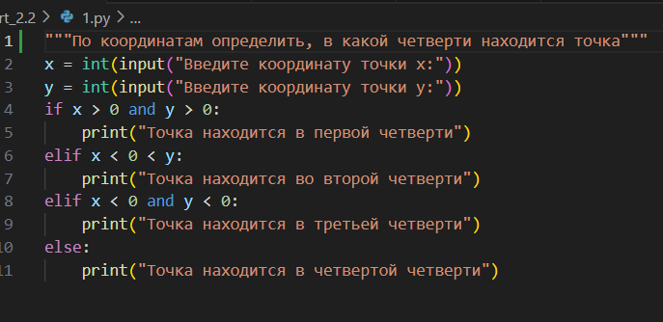

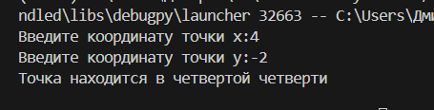

2. Ввести два целых однозначных числа. Программа задаёт вопрос: "Результат умножения первого числа на второе?" Пользователь должен ввести ответ и увидеть на экране правильно он ответил или нет. Если нет – показать еще и правильный результат.

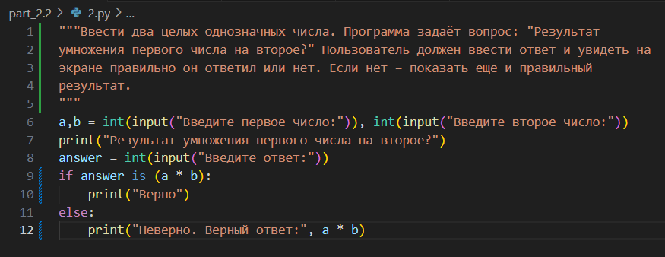

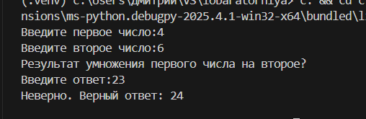

3. Даны три целых числа. Найти количество одновременно положительных и четных чисел в исходном наборе.

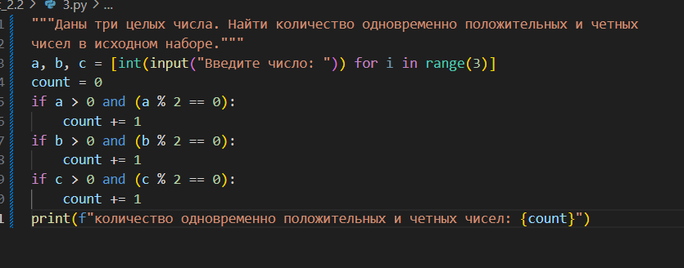

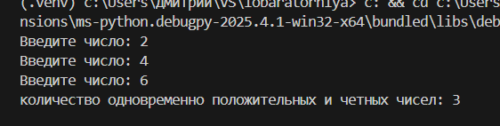

4. На числовой оси расположены три точки: А, В, С . Определить, какая из двух последних точек (В или С) расположена ближе к А , и вывести эту точку и ее расстояние от точки .

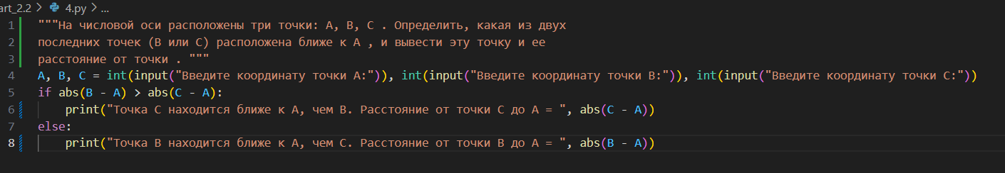

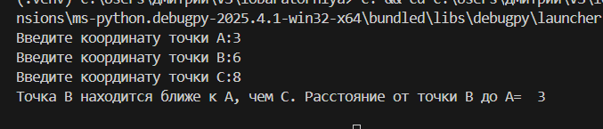

5. Даны целочисленные координаты трех вершин прямоугольника, стороны которого параллельны координатным осям. Найти координаты его четвертой вершины.

